Sbor dobrovolných hasičů, Florbalový klub a Sdružení přátel sportovního rybolovu
Vás srdečně zvou na
pouťový víkend
Program:
Sobota 27. srpna 2016
Od 9.00 hodin: 12. memoriál Františka Šímy v požárním sportu na fotbalovém hřišti.
Od 20.00 hodin: „Starý hity“ v hospodě U Menclů na sále. Vstupné 50 Kč.
Reprodukovaná hudba, tanec a malá tombola.
Neděle 28. srpna 2016
9.00 – 12.00 hodin: Dětské rybářské závody na rybníku na návsi.
Vstup dobrovolný, občerstvení zajištěno, možnost zapůjčení rybářského prutu.
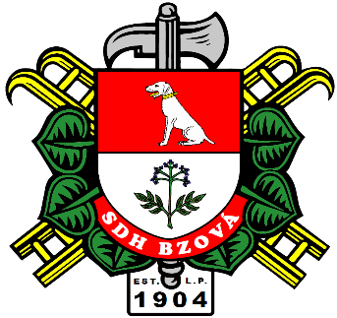

Těšíme se na Vaši účast.

